



MEMORIA DE TRANSPARENCIA – INVERSIONES MARYLANZA S.L.-

Fecha de última revisión: 03/06/2022

Descripción breve
Cumplimiento con la Ley 19/2013, de 9 de diciembre, de transparencia, acceso a la información pública y buen gobierno y La Ley Canaria 12/2014, de 26 de diciembre, de Transparencia y de Acceso a la Información Pública.

Sobre la Memoria de Transparencia:

Mediante este documento, INVERSIONES MARYLANZA S.L. da cumplimiento a lo establecido en materia de TRANSPARENCIA, a la Ley de Transparencia regulada mediante la Ley canaria 12/2014 y la Ley estatal 19/2013.
La Ley canaria 12/2014 incluye en el artículo 3.1, letra b) a las empresas o entidades privadas que reciben más de 60.000 euros anuales de ayudas públicas como sujetos comprendidos dentro su ámbito de aplicación; como también lo hace la norma básica estatal (Ley 19/2013), al establecer un conjunto de obligaciones informativas más reducido que las contemplados en la norma canaria u otras autonómicas.
La Ley de Transparencia de Canarias indica que "el comisionado viene obligado a presentar anualmente un informe al Parlamento de Canarias sobre la aplicación y cumplimiento de las obligaciones de transparencia por las distintas entidades públicas y privadas de la Comunidad Autónoma, con el contenido mínimo que se recoge en la ley".
Y en el artículo 64 se determina que las entidades privadas "deberán facilitarle al comisionado o comisionada de Transparencia y Acceso a la Información Pública la información que les solicite y prestarle la colaboración necesaria para el desarrollo de sus funciones. Específicamente, deberán mantener actualizada y disponible información detallada sobre el grado de aplicación de la ley en sus respectivos ámbitos competenciales".

Sobre la Ley Canaria de Transparencia

La Ley Canaria 12/2014, de 26 de diciembre, de Transparencia y de Acceso a la Información Pública, en su capítulo II "Información de la organización y actividad de la Comunidad Autónoma de Canarias, en su sección segunda, dedicada a la información sujeta a publicación, detalla en los artículos 17 a 33 la información sujeta a publicación.
Sobre el Comisionado de Transparencia.

Es un órgano creado por la Ley de Transparencia de Canarias y dedicado al fomento, análisis, control y protección de la transparencia y del derecho de acceso a la información pública en el ámbito canario. En ejercicio de las funciones que le atribuye la Ley 12/2014, de 26 de diciembre, de transparencia y de acceso a la información pública, ha de actuar con autonomía y plena independencia.
La regulación de este órgano se recoge en el título IV de la citada Ley.
Se le atribuyen al Comisionado de Transparencia diversas facultades, entre las que destacan dos principales: las de control del cumplimiento de la obligación de publicar la información que se relaciona en el título II de la Ley por los organismos y entidades sujetos a la misma (conocida como “publicidad activa); y la resolución de las reclamaciones que se interpongan los ciudadanos contra los actos expresos o presuntos resolutorios de las solicitudes de acceso a la información de las entidades y organismos incluidos en el ámbito de aplicación de la Ley de Transparencia de Canarias.

¿Cómo contactar con el Comisionado de Transparencia de Canarias?

• Por teléfono: 922 47 33 00

• Por correo electrónico: comisionadotransparencia@parcan.es

Página web del Comisionado de Transparencia de Canarias:

https://transparenciacanarias.org/

Información institucional, organizativa y de relevancia jurídica

Tipo de información | Estado a fecha de última revisión REALIZADA EL DÍA 03/06/2022
Información general de la entidad | 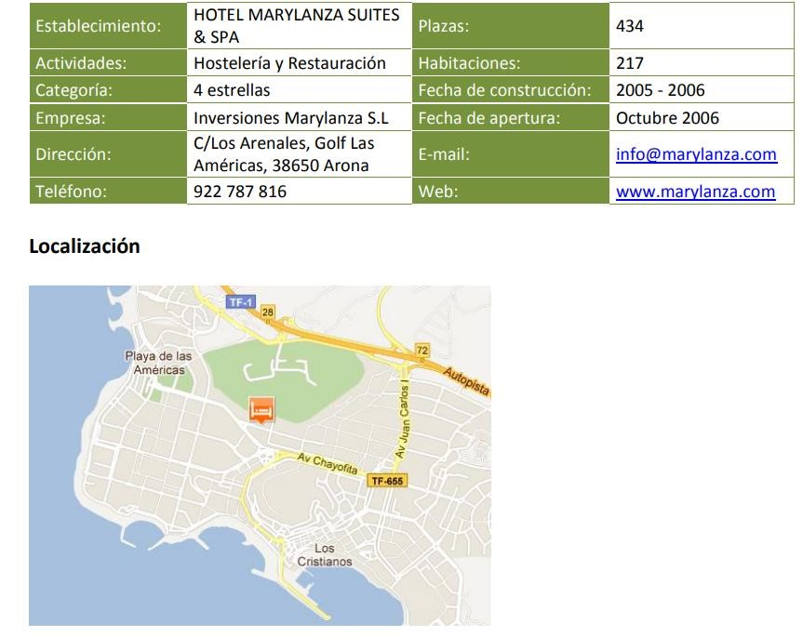  La sociedad se constituyó en Santa Cruz de Tenerife, el día 13 de julio de 2.000. Está inscrita en el Registro Mercantil de Santa Cruz de Tenerife al Folio 163, Tomo 2.038, Hoja TF-23.323. Provista de C.I.F. B-38597852 y con domicilio social en Calle Arenales, no 20, Golf Playa de las Américas, Los Cristianos, Arona.  Su objeto social y actividad principal lo constituye la explotación hotelera y la promoción inmobiliaria.  Durante el ejercicio ha desarrollado actividades relacionadas con su objeto social.  La Sociedad se regirá por sus Estatutos y, para lo no regulado en los mismos por el Real Decreto Legislativo 1/2010, de 2 de julio por el que se aprueba el texto refundido de la Ley de Sociedades de Capital, Código de Comercio y demás disposiciones que le sean de aplicación en relación con las actividades de la Sociedad.  La Entidad participa en otras sociedades que son Bellavista Explotaciones, S.L. y C.B. Bellavista, y a su vez está participada al 50 % por las sociedades Lanzateide, S.A. y Clínica San Eugenio, S.L. siendo por tanto entidad asociada de acuerdo con los requisitos establecidos en el Art. 42 del Código de Comercio y en las Normas 13a y 15a de la Tercera Parte del Real Decreto 1514/2007 por el que se aprobó el Plan General de Contabilidad. No existiendo obligación a consolidar por motivos de tamaño.  La moneda funcional con la que opera la empresa es el euro.
Información  relativa a las funciones que desarrollamos, al objeto social o al fin fundacional de la entidad. | LA PROMOCION, ORDENACION, URBANIZACION Y PARCELACION DE TERRENOS, COMPRAVENTA, DE  FINCAS RUSTICAS O URBANAS, EDIFICIOS, CHALETS, HOTELES, EXPLOTACION COMERCIAL DE RESTAURANTES, CAFETERIAS, BARES, TASCAS, PUBS, DISCOTECAS  CNAE - 5510 - Hoteles y alojamientos similares-
Normativa de aplicación | - Ley Canaria 12/2014, de 26 de diciembre, de Transparencia y de Acceso a la Información Pública.Decreto 85/2015, de 14 de mayo, por el que se aprueba el Reglamento de la Ley de modernización y renovación turística de Canarias.  - Ley 19/2013, de 9 de diciembre, de transparencia, acceso a la información pública y buen gobierno. Texto consolidado.  - LEY 9/2015, de 27 de abril, de modificación de la Ley 2/2013, de 29 de mayo, de Renovación y Modernización Turística de Canarias, y de otras leyes relativas a la ordenación del territorio, urbanismo, medio ambiente, y asimismo de la Ley 4/2014, de  26 de junio, por la que se modifica la regulación del arbitrio sobre importaciones y entregas de mercancías en las Islas Canarias.  - DECRETO 116/2013, de 19 de diciembre, de modificación del Reglamento de la actividad turística de alojamiento aprobado por Decreto 142/2010, de 4 de octubre.  - Ley 2/2013, de 29 de mayo, de modernización y renovación turística de Canarias.  - DECRETO 142/2010, de 4 de octubre, por el que se aprueba el reglamento de la actividad turística de alojamientos.  - Ley 14/2009, de 30 de diciembre, por la que se modifica la Ley 7/1995, de 6 de abril, de Ordenación del Turismo de Canarias.  - Ley 25/2009, de 22 de diciembre, de modificación de diversas leyes para su adaptación a la Ley sobre el libre acceso a las actividades de servicios y su ejercicio.  - Decreto 10/2001, de 22 de enero, por el que se regulan los estándares turísticos.  - Sistema de Gestión Integrado ISO 9001-ISO14001 certificado por TUV REIHLAND.
ORGANIGRAMA DE LA EMPRESA | 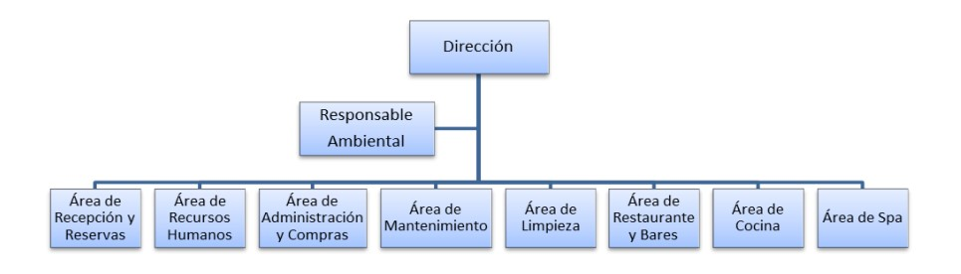
Estructura organizativa de la empresa | 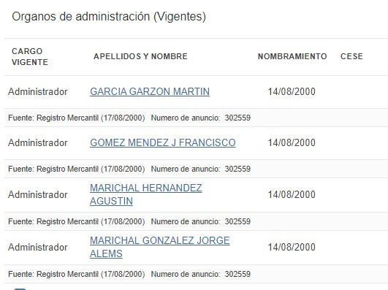  Inversiones Marylanza S.L. es una sociedad en la cual participa un 50% Clínica San Eugenio S.L. y otro 50% Lanzateide Comercial S.A.

Información económica y presupuestaria

Tipo de información | Estado a fecha de última revisión REALIZADA EL DÍA 03/06/2022
Contratos con administraciones públicas | No tenemos contratos con Administraciones Públicas
Decisiones de desistimiento y renuncia de los contratos | No tenemos contratos con Administraciones Públicas
Convenios y encomiendas de gestión | No tenemos convenios y/o encomiendas de gestión con una Administración Pública
Relación de contratos menores | No hemos participado ni tenemos formalizados contratos menores con la Administración  Pública
Modificaciones de los contratos formalizados | No tenemos contratos formalizados con la ADMINISTRACIÓN PÚBLICA
Datos estadísticos sobre el porcentaje en volumen  presupuestario de contratos  adjudicados a través de cada  uno de los procedimientos previstos en la LCSP | No tenemos contratos formalizados con la administración pública
Denominación y objeto, duración, importe de licitación y  de adjudicación | No tenemos contratos formalizados con la administración pública.
Modificaciones realizadas durante la vigencia | No tenemos contratos formalizados con las administraciones públicas
Subvenciones y ayudas públicas  Subvenciones y ayudas públicas | Línea 2 Subvenciones dirigidas al mantenimiento de la actividad de personas trabajadoras autónomas y pequeñas y medianas empresas, de los sectores más afectados por la crisis derivada de la COVID-19. 0650-2021.  Total: 3.627.073,00 €  Descripción y/o finalidad: para el funcionamiento o sostenimiento de la entidad por problemas o crisis sobrevenidas  Entidad adjudicataria: Gobierno de España  Subvenciones dirigidas a cubrir el coste del impuesto de bienes inmuebles soportado por empresas titulares de la explotación de establecimientos turísticos de alojamiento, afectadas por la crisis derivada de la pandemia de la Covid-19. IBI202101324436  Total: 98.627,24 €  Descripción y/o finalidad: Cubrir los costes el impuesto de bienes inmuebles soportado por empresas.  Entidad adjudicataria: Gobierno de Canarias

Balance de situación | 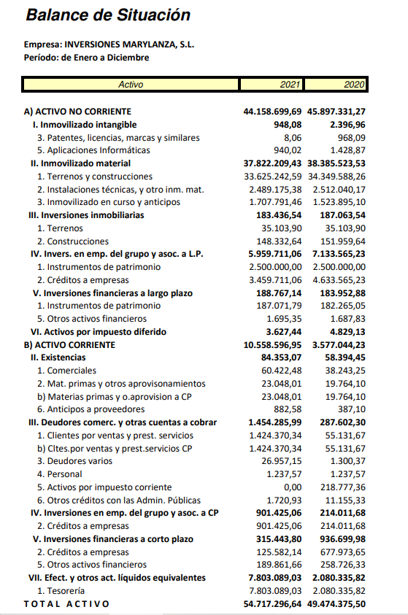
CUENTA DE RESULTADOS | 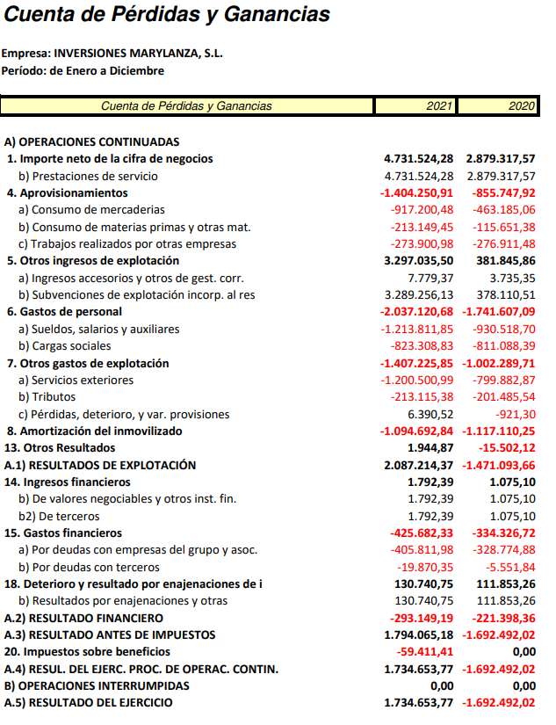
Estado de cambios en el patrimonio neto | 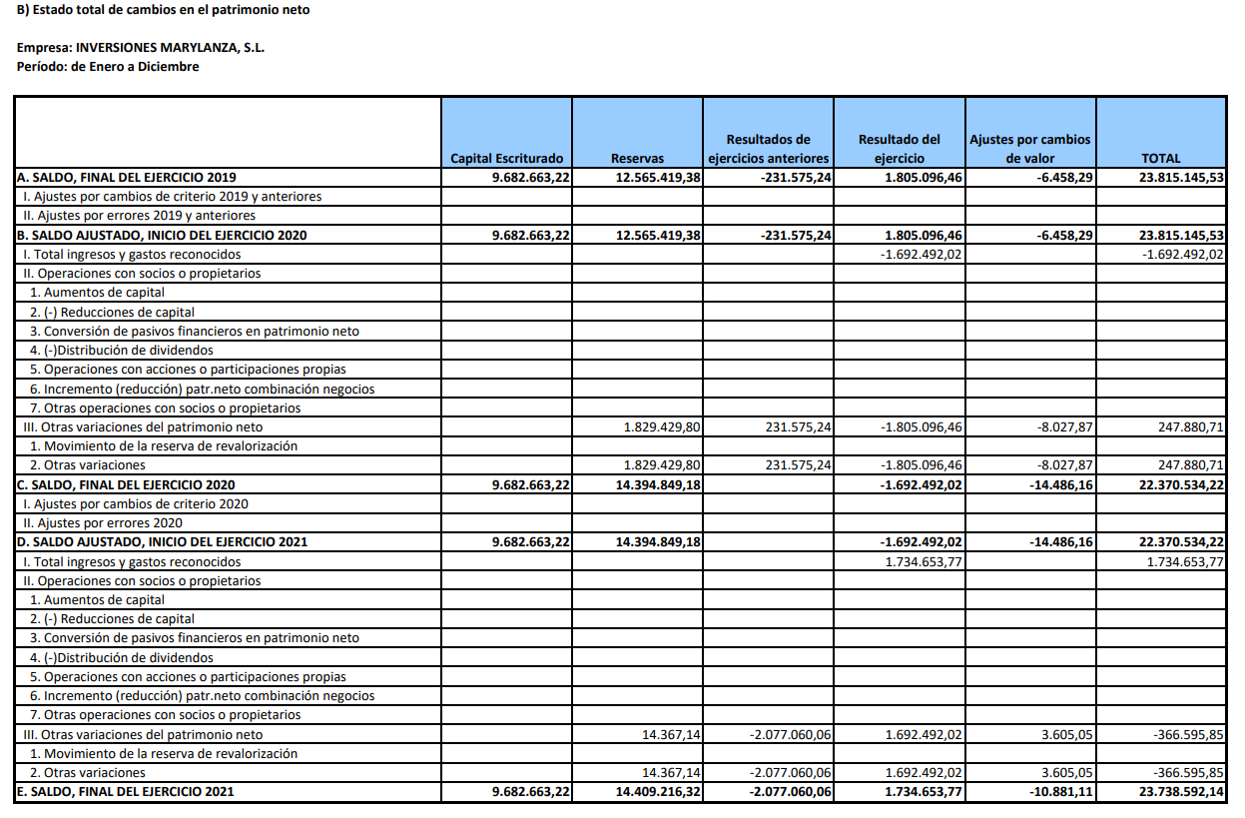
Cuentas Anuales | Se está ejecutando la auditoría de cuentas 2021 por parte de MACG AUDITORES, desde el mes de julio de 2022
Informes de auditoría | Se está ejecutando la auditoría de cuentas 2021 por parte de MACG AUDITORES, desde el mes de julio de 2022

---------------------FIN MEMORIA TRANSPARENCIA INVERSIONES MARYLANZA S.L. 2021-----------------

